Hayat Yayınları Tanıtım Bülteni
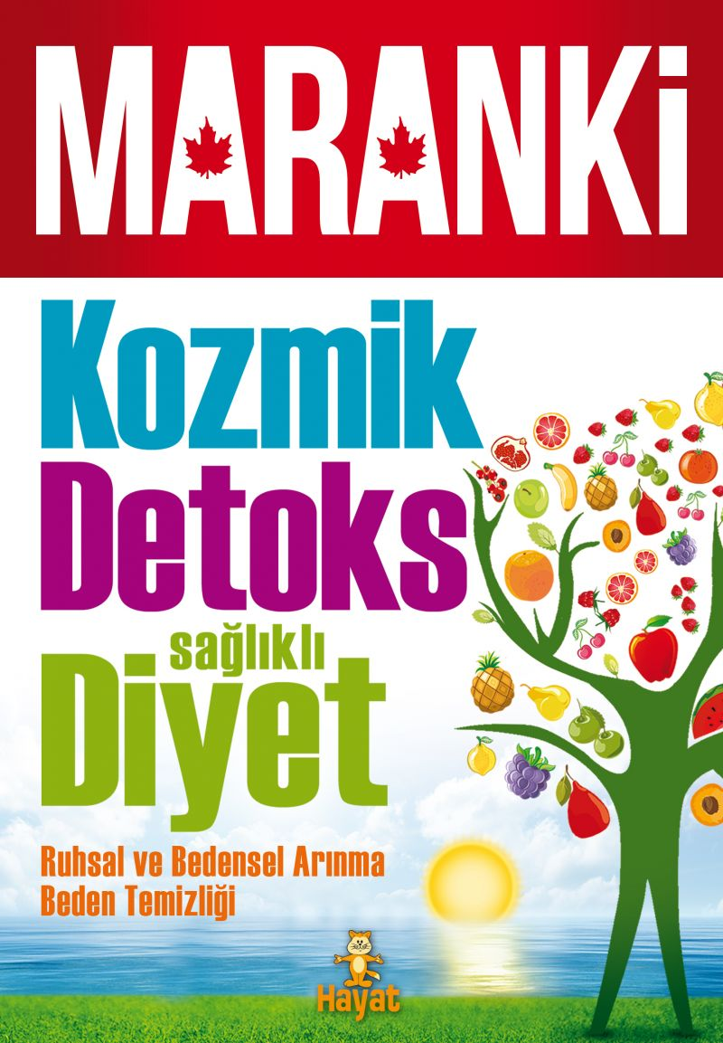 | Eser Adı: KOZMİK DETOKS SAĞLIKLI DİYET  Yazar Adı: Prof. Ahmet Maranki  Cilt Bilgisi:  Kitap Dili: Türkçe  İç Sayfa: HOLMEN SB 65  Kapak: BRISTOL 230  Selefon Türü: MAT SELEFON  Basım Tarihi: 2024  Sayfa Sayısı: 328  Kitap Boyutları: 15 X 21,5 mm  ISBN No: 9786055365462  Etiket Fiyatı: 450,00 TL
Kitap Tanıtım Yazısı : (Arka Kapak)

Dünyaca ünlü bilim adamı, Stratejik Araştırmalar Uzmanı, Kozmik Bilimci, Extrasens Ahmet Maranki; son 5 yıl süre zarfında, binlerce kilometre yol kat etmiş, yurt içi ve yurt dışında yaklaşık bine yakın görüntülü konferans vermiş, katıldığı televizyon programlarıyla, radyo ve yazılı medya aracılığıyla milyonlarca kişiye ulaşmış ve bir milyonu aşan kitap baskılarıyla da insanlığa hitap etmiştir. İgleroterapist, Extrasens ve Biyoenerji uzmanı olan eşi Elmas Maranki ile “sağlıklı düşün, beslen, yaşa” felsefesi, günümüze mührünü vurmuş ve bir “bilinçlenme hareketi”ne dönüşmüştür. Yazarlarımız, binlerce yıldır bilinen fakat son yüzyıllarda ekonomik kaygıların ön plana çıkışı ile unutturulan, “Kozmik Beden Temizliği-Detoks-Diyet ve Sağlıklı Beslenme, Ruhsal ve Bedensel Arınma”nın bütün pratik yollarını gösteren ve herkesin evinde rahatça uygulayabileceği metotları, bu kitapla hizmetinize sunmuştur. Kozmik Bilim Ekibi; çağımızda salgın hâle gelen “obezite ve parazit gibi çözümsüz, kronik ve diğer rahatsızlıklardan” kurtularak, kalan ömrünüzü uzun ve kaliteli yaşamanızın yollarını “pratik ve uygulanabilir” olarak göstermek için bu eseri hazırlamıştır. Bu kitap; mistik manada kader ömrünüzü değiştirip uzatmasa da kaliteli ve sağlıklı bir yaş almanın yollarını size gösterecek, herkesin elinde ve evinde bulundurması gereken bir el kitabı olacaktır. Ahirette bizi kurtaracak bir eserimiz olmadığı takdirde, bu dünyadaki eserlerin öneminin olmadığı idraki ve bu kitabımızın da diğer kitaplarımız gibi insanlığa faydalı olması temenni ve duasıyla…

- Kozmik Beden Temizliği (KBT)

- Detoks

- Diyet

- Ruhsal ve Bedensel Arınma
Kitabın detay sayfasına buradan ulaşabilirsiniz :
https://hayatyayinlari.com/kitaplar/prof-ahmet-maranki-kozmik-detoks-saglikli-diyet-1777.html
Hayat Yayınları

